**1.3  
 A XX. SZÁZAD ÉS A SZOCIOLÓGIA**

30 perc

A XX. század európai viszonyai nem kedveztek a szociológia fejlődésének. Miközben a szociológia művelése korábban Európára korlátozódott, a XX. században ez a fejlődés megtorpant, és nagyon sok változáson ment keresztül az amúgy is fiatal tudomány.

Az első világháború, a gazdasági válság, a szélsőjobboldali erők hatalomra kerülése a régióban drámai változásokat hozott a szociológia tudományos megközelítésében Európában. A kutatók nem találtak megfelelő támogatottságot, a felmerülő társadalmi problémák vizsgálata lehetetlenné vált, így aztán mindazok, akik a társadalom kutatását tartották fontosnak tudományos tevékenységükben, arra kényszerültek, hogy elhagyják Európát. A két világháború közötti időszak az elvándorlások időszaka volt. Ezekben az években nem találunk olyan nagyhatású szociológusokat Európában, mint a megelőző időszakban.

Az elvándorlások, kivándorlások azonban jótékony hatással voltak az amerikai szociológiára. Miközben az előző fejezetekben gyakorlatilag nem találkozhattunk amerikai irányzatokkal, a következőkben szinte csak ilyenekkel találkozhatunk.

**Szociológia a két világháború között**

**Norbert Elias (1897-1990)**

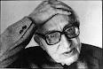

Norbert Elias Mannheim tanítványa, fő műveit 1939-ig írta meg. Orvosi, pszichológiai, filozófiai és szociológiai tanulmányok után 1930-33-ban Mannheim Károly asszisztense a Frankfurti Egyetemen. A nemzetiszocialista hatalomátvétel után Párizsba, majd Londonba menekül. Itt írja meg fő művét, a *Civilizáció folyamatát* (1939, magyarul 1987), amelyben a természetes szükségletek és a legapróbb gesztusok kontrolljától az udvariasságon át az agresszivitás féken tartásáig, a tág értelemben vett magaviselet fokozódó szabályozásának, ill. a viselkedési szabályok differenciálódásának és fokozatos belsővé válásának folyamatát mutatja be a késő középkortól a 19. sz. végéig, összefüggésben a modern állam kialakulásával és az egyének kölcsönös függőségének növekedésével

Forrás:http://www.enc.hu/1enciklopedia/fogalmi/szoc/elias.htm

Vizsgálódásainak középpontjába az emberi viselkedés szükségszerű, egyre kiterjedtebb szabályozottságát, az ösztönszerű viselkedés eltompítását állította. A fejlődés folyamatának egyik jellemzőjét abban látta, hogy a külső társadalmi kényszer helyébe egyre inkább a belső kényszer lép, amely a szégyen és a feszélyezettség érzésén keresztül szabályozza a társadalom tagjainak viselkedését. Ezt a folyamatot mutatja be olyan viselkedési szabályok kialakulásának példáján, mint a kés, villa használata étkezés közben, az anyagcserével kapcsolatos viselkedés, az orrfúvás, a köpködés, vagy pl. a hálóhelyiségekben való viselkedés szabályai. A fejlődés folyamatának egyik jellemzőjét abban látja, hogy a külső társadalmi kényszer helyébe egyre inkább a belső kényszer lép, amely a szégyen és feszélyezettség érzésén keresztül szabályozza a társadalom tagjainak viselkedését. (Andorka, 1997. 70.o.)

**A chicagói iskola** az Amerikában zavartalanul fejlődő szociológia egyik legjelentősebb irányzata volt a két világháború között. Chicago, a gyorsan fejlődő nagyváros szinte szemléltető példája volt a viharos társadalmi átalakulásoknak és az ezekkel összefüggő társadalmi problémának. Így kedvező "terepet" nyújtott a chicagói - ún. **városökológiai** - iskola kutatói számára, akik változatos empirikus módszerekkel vizsgálták, hogy a különféle társadalmi problémák a nagyváros mely részein összpontosulnak.

**Ennek az irányzatnak a részleteiről Ön majd mélyebb ismereteket szerezhet a Települések szociológiája című fejezetben.**

A szintén amerikai **Mead (1863-1931)** az emberek közötti kapcsolatokkal foglalkozott.

[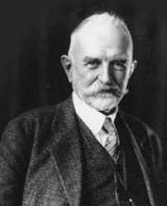](http://en.wikipedia.org/wiki/File:Mead.jpg)

Szociálpszihológus, az emberiség fejlődését vizsgálta. Szerinte a szociológiai kutatások középpontjába az emberek között kapcsolatot kell állítani. Az egyes emberek szocializációja ugyanis a másokkal való kapcsolatokon keresztül történik (szimbolikus interakcionizmus). A más emberektől kapott visszajelzéseken keresztül tanuljuk meg, hogy milyen szerepet várnak el tőlünk.

Forrás: http://venus.arts.u-szeged.hu/pub/tarsadalomelmeleti/szociologia/katona/mead/mormead.pdf

Az amerikai **munkaszociológia kifejlődésében Mayo** (1880-1949) játszott nagy szerepet. Felismerte, hogy a vállalat nem csupán egy racionálisan szervezett termelő egység, hanem egy emberi csoport vagy közösség is, amelyben a racionalitáson kívül szerepet játszanak a szolidaritás és az ellenségesség érzései. Ezért a racionális munkaszervezésen kívül a munkásokkal való bánásmód és a közöttük levő emberi kapcsolatok is messzemenően befolyásolják a munka termelékenységét.

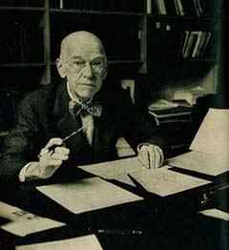

**George Elton Mayo (1880. – 1949)**, ausztrál pszichológus, akit ma az „Emberi Kapcsolatok” szellemi atyjának tekintenek.

Mayo 1919 és 1923 között a queenslandi egyetemen tanított, majd az Egyesült Államokba költözött, ahol a Pennsylvania Egyetemen lett tanár.

1926-ban elfogadta a Harvard Business School ipari kutatás karának professzori katedráját, ahol Lawrence J. Hendersonon keresztül ismerkedett meg a Pareto-féle elmélettel és a szociológiával.Az 1933-ban kiadott ,,Az ipari civilizáció emberi problémái" The Human Problems of an Industrial Civilization (1933) című könyvében foglalta össze kutatásai eredményeit, melyek szerint a termelékenységet jelentősen befolyásolják az emberek közötti kapcsolatok, a pszichikus és szociális tényezők és a szervezeten belül kialakult különböző viszonyok.

Forrás: http://blog.xfree.hu/myblog.tvn?n=ege&pid=73445

Az Amerikába kivándorlók között voltak magyarok is. Polányi Károly (1886-1964) több társadalomtudomány területén is hírnévre tett szert, hatása jelentős volt a szociológiában is. Alaptétele, hogy **egy társadalom nem csak a piaci csere mechanizmusával képes gazdálkodni**. Emellett két alternatív gazdálkodási mechanizmust említ: a reciprocitást (kölcsönös ajándékozást) és a redisztribúciót (a társadalom által termelt javak összegyűjtését és szétosztását egy központi kormányzat által). **Polányi Károly munkásságát részletesebben a Gazdaságszociológia fejezetben ismerheti meg.**

A magyar kivándorlók közül meg kell említenünk **Mannheim Károlyt is (1893-1947).**

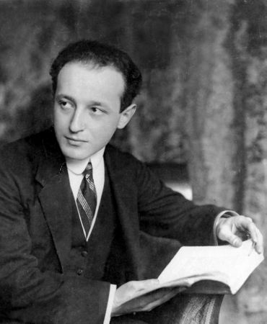

Filozófiai tanulmányait Budapesten, Freiburgban és Heidelbergben végezte, 1918-ban Budapesten szerzett filozófiai doktorátust. A Lukács György és Balázs Béla körül szerveződő »Vasárnapi Kör« tagja, a Tanácsköztársaság idején egyetemi tanárrá nevezték ki. Bécsbe, majd Németországba emigrált, ahol 1933-ig élt, a heidelbergi, majd pedig a frankfurti egyetemen tanított. 1933-tól haláláig először a London School of Economics tanára, azután a londoni egyetem pedagógiai intézetének vezetője.

Forrás:http://www.enc.hu/1enciklopedia/fogalmi/szoc/Mannheim.htm

Mannheim Károly szerint az ideológiák az uralkodó csoportok érdekeit szolgálják, és konzervatív, a fennálló rendet erősítő funkciójuk van. Az utópiák viszont az elnyomott csoportok céljait fogalmazzák meg, és a társadalom megváltozását segítik elő. Felhívta a figyelmet a "szabadon lebegő értelmiségek" szerepére a társadalom tárgyilagos kutatásában és a totalitárius politikai rendszerek veszélyeire (kutatásai részben arra irányultak, hogy miként lehet a társadalom fejlődését úgy irányítani, hogy elkerüljük az ilyen rendszerek kialakulását).

**A szociológia irányzatai a második világháború utáni évtizedekben**

A második világháború után a szociológiatudomány több szempontból is lényegesen meg is változott. A fő változási tendenciák a következőképpen jelezhetők:

* **a szociológia művelése áttevődött Amerikára** – a korábbiakban kifejtettek értelmében látható volt, hogy az az irányzat, és az a szemlélet, ami Európában létezett a XIX. századtól, az megváltozott
* **a szociológia "szakmává vált", professzionalizálódott** – a tudomány meghatározott paradigmákkal, kidolgozott módszerekkel rendelkezik, a szociológiát tanítják, a szociológiának szakmai presztizse lesz
* **kialakultak a szakszociológiák** (a szociológia olyan területeken jelenik meg, amelyek kifejezetten szakmai jellegűek, kutatások kezdődnek a politika, a jog, a család a települések és egyéb más területeken is)
* **megváltozik a módszertan is,** a szociológia a nagy elméletek „gyártása” helyett sokkal inkább az empirikus kutatásokra koncentrál

**Nézzük meg, hogy milyen konkrét változások következtek be a XX. század második felében, és milyen új irányzatok születtek!**

**A középszintű elmélet**

A középszintű elmélet a társadalmi rendszer általános elméletei és a mindennapi kutatásban használt munkahipotézisek között helyezkedik el. A szociológusok többsége elfogadta az amerikai Merton programját: alapelve, hogy a szociológiának nem a nagy társadalmi problémákat kell megoldania, és nem is azzal kell foglalkoznia, hogy mi történik a mindennapokban, hanem **olyan kérdésekre kell választ adnia, amelyek egy-egy nagyobb társadalmi jelenséget próbálnak megmagyarázni**.

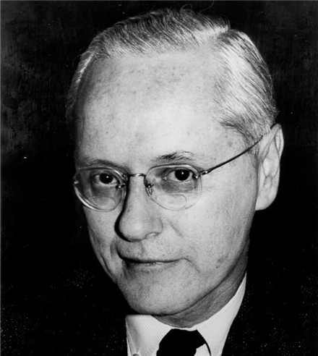

**Robert King Merton (1910-2003)** szociológus az „önbeteljesítő jóslat” kifejezés és elmélet miatt érdemelte ki, hogy híressé váljon. Merton Philadelphia-ban született Meyer Robert Schkolnick néven, majd később vette fel a Robert K. Merton nevet. Gyermekkori élményei nagy hatással voltak munkájára, különös tekintettel a referenciacsoportokról kialakult nézeteire. A Harvardon Sorokin kutatási asszisztense volt, majd később Talcott Parsons-szal dolgozott.

Forrás: http://en.wikipedia.org/wiki/Robert_K._Merton

A középszintű elmélet tudományfilozófiai megalapozása Karl Popper nevéhez fűződik.

**Karl Popper (1902-1994)**

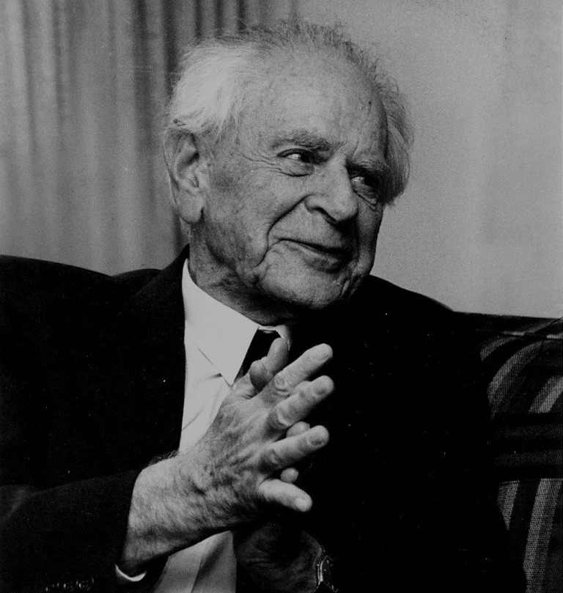

**Karl Popper** (1902-1994) a 20. század egyik legnagyobb hatású filozófusa. Az Osztrák-Magyar Monarchia központjában, Bécsben született, s itt is végezte tanulmá­nyait. A nácizmus megerősödése, új-zélan­di kitérővel Londonba űzte, ahol a London School of Economics logika- és tudomány­filozófia-professzoraként működött.

Forrás: http://www.typotex.hu/konyv/test_es_elme

Popper szerint minden tudománynak úgy kell eljárnia, hogy amikor felmerül valamilyen probléma, amit az addigi tudományos ismeretek alapján nem tudunk megoldani, akkor **új hipotézist kell megfogalmaznunk, amelyet a valóság vizsgálata alapján ellenőriznünk kell.** A mérések alapján a hipotézist vagy igazoljuk, vagy cáfoljuk. Szerinte a tudományos hipotézis vagy elmélet kritériuma a megcáfolhatóság. Ha valamely elméletet nem lehet megcáfolni, mert nincs úgy megfogalmazva, hogy tételeit ellenőrizni lehessen, vagy nincsenek hozzá adatink vagy megfelelő módszereink, akkor azt nem lehet tudományosnak tekinteni. (Andorka, 1997. 74.o.)

A középszintű elmélet módszertani megalapozója **Paul Lazarsfeld (1901-1976)**.

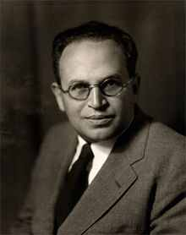

Paul Lazarsfeld Ausztriában született. Matematikus doktori disszertációval rendelkezett, majd 2 évig ösztöndíjasként dolgozott Amerikában, és ő is a nemzeti szocializmus elől menekült a tengerentúlra. Ezt követően kezdett el szociológiai módszertannal foglalkozni.

Szociológiai munkásságát csak a második világháború után kezdte meg.

Forrás:http://en.wikipedia.org/wiki/Paul_Lazarsfeld

Lazarsfeld annyiban járult hozzá a középszintű elmélethez, hogy hangsúlyozta: **a szociológiában csak olyan változókat szabad használni, amelyek a valóságban mérhetőek**. Az amerikai elnökválasztások során vizsgálta a demokrata és republikánus elnökjelöltekre szavazókat nem, életkor, iskolai végzettség stb. szerint.

1945 utáni 20-30 évben három nagy elméleti irányzat alakult ki. A funkcionalizmus, a marxizmus és a hozzá közel álló elméletek, valamint a weberiánus elméletek.

**I.3.2.2. A funkcionalizmus**

A funkcionalizmus előfutára nem szociológus, hanem antropológus volt, mégpedig

**Bronislaw Malinowski (1884-1942)**

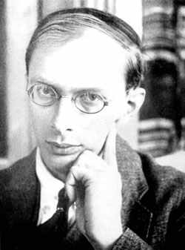

1908-ban diplomázott filozófiából, fikából és matematikából a Krakkói Egyetemen. Ezután a Lipcsei Egyetemen tanult fizikai kémiát, itt került kapcsolatba Wilhelm Wundt filozófussal, aki nagy hatással volt rá. 1913-tól a London School of Economics felsőoktatási intézményben tanított, ahol 1916-ban PhD fokozatott szerzett. Ez alatt az idő alatt olvasta Sir James Fraser *The Golden Bough* című művét, mely felkeltette érdeklődését az antropológia iránt.

Forrás: Wikipedia

Az első világháború alatt az Új-Guinea melletti Trobriand-szigeteken élt és végzett terepkutatásokat a szokásos antropológiai módszerrel: megfigyeléssel, a lakosság tagjaival folytatott beszélgetésekkel. Ennek során fedezte fel, hogy e szigetek lakói kagyló karpereceket és nyakláncokat cserélnek egymással, de olyan módon, hogy végül minden sziget lakosságánál ugyanannyi (de újonnan cserélt) karperec és nyaklánc marad. Malinowski kimutatta, hogy ennek a „kulakereskedelemnek” funkciója van, mert ez teszi lehetővé, hogy az óceánban szétszórt szigetek lakossága kapcsolatban maradjon egymással. Szerinte, ha valamilyen szokás, intézmény, hiedelem létezik valamely társadalomban, akkor annak biztosan van valamilyen funkciója. (Andorka, 1997)

A strukturalista funkcionalizmus megteremtője **Talcott Parsons (1902-1979).**

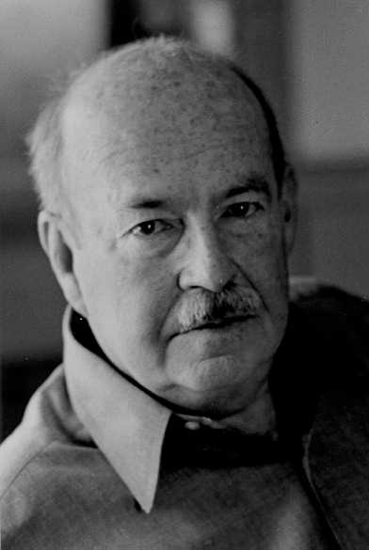

A XX. század egyik legjelentősebb, de nézeteit tekintve talán a leginkább vitatott szociológusa. Parsons Colorado Springsben született az egyik legrégebbi családban, akik Angliából Amerikába települtek. Tanult Londonban, Heidelbergben (ahol megismerkedett Weberrel), oktatott a Harvardon. Tanszéket alapított, antropológiával is foglalkozott. A fasizmus és a kommunizmus ellen egyaránt harcolt.

Forrás:Wikipedia

Szerinte a társdalom egy nagy rendszer, amelynek alapvetően 4 feladatot kell ellátnia, és ennek megfelelően 4 alrendszerre oszlik:

|  |  |
| --- | --- |
| Alrendszer | Funkció |
| 1. Politika | A társadalom céljainak meghatározása |
| 2. Gazdaság | Az eszközök hozzárendelése a célokhoz, vagyis a célok megvalósítása |
| 3. Kultúra | A társadalom tagjainak, tevékenységüknek integrálása |
| 4. Személyiség | A társadalom fennmaradásához szükséges értékek és normák átadása az egyik nemzedéktől a másiknak, szocializáció |

Úgy gondolta, hogy az alrendszerek egymással összhangban kell, hogy működjenek, és akkor a társdalom harmonikus fejlődése biztosított, a fejlődést a modernizációval azonosította. Kritikusai szerint Parsons modellje statikus és a fennálló struktúrákat igazolja, emellett nem definiálja pontosan fogalmait, így a funkció fogalmát sem.

Robert Merton, Parsons elméletét egyrészt kritika alá vette, másrészt kiegészítette.

* Egy-egy fennálló intézménynek, normának, hiedelemnek diszfunkciói is lehetnek.
* Megkülönböztette a **manifeszt** (nyílt) és **latens** (rejtett) funkciókat.
* Ugyanaz az intézmény, norma, hiedelem funkcionális lehet a társadalom egyik osztálya és diszfunkcionális a másik osztálya számára.

**A marxizmus újjáéledése**

***A kritikai szociológia***

Képviselőinek közös sajátossága a kritikai szembenállás a szociológia eddigi teljesítményeivel, elsősorban a társadalom funkciójának alakulásával. Első képviselője, **C. Wright Mills (1916-1962)** szerint a szociológia bürokratizálódott, a társadalom kiszolgálójává vált.

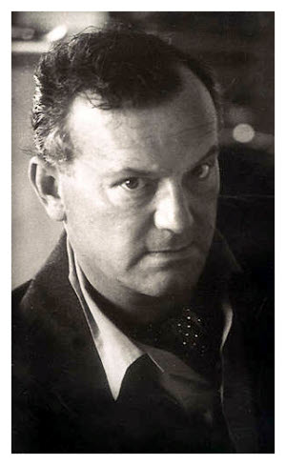

Mills a szociológia „fenegyereke”, mind magánélete, mind szakmai pályafutása hányatott volt: gyermekkorában többnyire magányos volt, majd háromszor nősült, sok helyen dolgozott, és nézetei alapján a marxizmushoz közelinek tartották, amelyből sok konfliktusa származott. Doktori disszertációja 1942-ben készen volt, de csak halála után, 1964-ben jelent meg, mint ahogy más publikációit is csak később jelentették meg kiadók.

Forrás: Wikipedia

Mills szemben állt magával a társadalommal is, miszerint a társadalom konformizálódott, és ez lehetővé teszi a kevesek, az elit uralmát. Az uralkodó elitről írott munkájában az amerikai társadalomnak három részből – a gazdasági élet vezetőiből, a vezető politikusokból és a hadsereg vezetőiből – összetevődő hatalmi elitjét írta le weberi és marxista fogalmak és elméletek felhasználásával A konformitásra hajló osztályt Mills fehérgallérosoknak nevezi.

Mögötte az a feltételezés áll, hogy **az ember a társadalmi folyamatok alakulása következtében elveszítette „autonóm” cselekvési lehetőségét, cselekedeteit kívülről irányítják, ezért alkalmazkodik az elvárásokhoz,** és a kívülről irányított emberek társadalmában a hatalmon lévő uralkodó elitnek jut a döntő szerep. A kritikai szociológia nem jutott el a társadalom strukturális jelenségeiben található összefüggésig, nem fogadta el a munkásosztály szerepét és illúziókat táplált a tudományos és művész értelmiség lehetőségeivel szemben. Képviselői az újbaloldali mozgalom ideológiai megalapozására vállalkoztak. A kritikai irányzat a fejlődés egyik zsákutcájának bizonyult a szociológiában.

***A frankfurti iskola***

A frankfurti Iskola Frankfurtban jött létre az 1920-as években. Két forrásuk a marxizmus és a pszichoanalízis volt. **A frankfurti Iskola** tagjai (Horkheimer, Adorno, Habermas, Marcuse és mások) főleg filozófusok voltak, akik keményen kritizálták a modern társadalmat.

[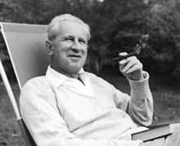](http://en.wikipedia.org/wiki/File:Herbert_Marcuse_in_Newton,_Massachusetts_1955.jpeg)

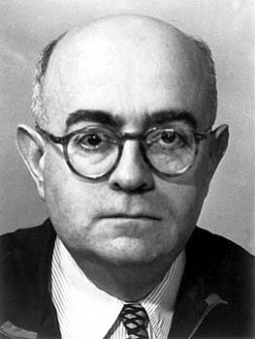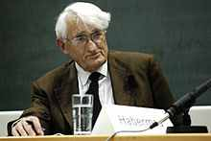

**Theodor W. Adorno (1903-1969) Herbert Marcuse (1898-1979) Jürgen Habermas (1929-**

A frankfurti iskola képviselői foglalkoztak az antiszemitizmus okaival, a társadalmi cselekvés elméleti kérdéseivel, a késői kapitalizmus válságaival és még számos más problémáival. Az antiszemitizmusról nagyhatású szociológiai adatfelvételt végeztek, melynek gyökerét a tekintélyelvű személyiségben látták. A Frankfurti Iskolából kivált Wittfogel megírta az "ázsiai despotizmus" elméletét, az iskolát szintén elhagyó Fromm pedig a nemzeti szocializmus társadalom-lélektani okairól írt könyvet.

**A noeweberiánus irányzat**

Azok a szociológusok nevezik magukat weberiánusoknak, akik viszonylag sok gondolatot vettek át Max Webertől, ugyanakkor nem tekinthetők sem marxistáknak, sem funkcionalistáknak. Weber hatása rendkívül szerteágazó, de elméleti gondolatai nem voltak felhasználhatók egy zárt gondolkodású iskola megteremtésére, ezért ez az irányzat nem egységes.

**Gerhard Lenski (1924-**



A hatalom és a privilégium problematikáját vizsgálta. Szerinte a konfliktus a társadalmi együttélés alapvető jellemzője, de a társadalmi rétegződés alján lévők kizsákmányolása nem mehet minden határon túl, mert különben a rendszer összeomlik. A társadalmi különbségek gyökerét a hatalomban, illetve a hatalomnélküliségben látja.

**Raymond Aron (1905-1983)**

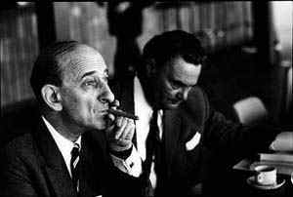

Max Weber munkásságát megismertette a francia szociológusokkal és olvasóközönséggel. Szerinte az ipari termelés rányomja a bélyegét e társadalmak más jellemzőire is, de ezeknek mégis több változata létezik (kapitalizmus, szocializmus). Arra a következtetésre jutott, hogy a kapitalista rendszer demokráciával párosulva sokkal kedvezőbb feltételeket teremt, mint a szocialista rendszer diktatúrával párosulva

**Pierre Bourdieu (1930-2002)**

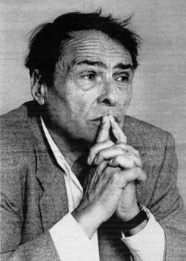

Munkásságának központi elemét azoknak a mechanizmusoknak a vizsgálata alkotta, melyek újratermelik a társadalmi hierarchiát. Bourdieu a társadalmi egyenlőtlenségek újratermelődésének folyamatában központi jelentőséget tulajdonított a kulturális és szimbolikus tényezőknek, és erősen bírálta a marxistáknak a gazdasági tényezőkre korlátozódó elképzeléseit. Bourdieu aláhúzza, hogy a domináns pozícióban lévők képessége, hogy ráerőltessék a saját kulturális és szimbolikus produktumaikat a társadalom többi részére központi szerepet játszik a hatalmi viszonyok újratermelődésében. Ezt a jelenséget szimbolikus erőszaknak nevezi, és kiemeli, hogy ez magába foglalja annak a képességét, hogy elfedjék a szimbolikus produktumok önkényes jellegét, és így azokat legitimnek mutatják be.

Forrás: Wikipedia

**Bourdieu** munkásságának fontos eleme a társadalmi tőkéről alkotott elmélete. Szerinte a társadalomban három féle tőke létezik:

* a vagyoni (**gazdasági tőke**)
* a kulturális (**kulturális tőke**)
* és szociális vagy kapcsolati tőke (**társadalmi tőke**)

Bourdieu szerint a társadalmi pozíció reprodukciójában növekvő szerepe van a kulturális és társadalmi tőkének, továbbá ezek a tőketípusok egymásra és gazdasági tőkére átválthatók (konvertálhatók).

A XX. századi szociológia meghatározó személyisége **Anthony Giddens (1938-)**

Giddens Edmontonban, Londonban született és ott is nőtt fel. A társadalom felépítéséről alkotott elméletéről lett híres. A társadalomtudományok legnagyobb jelenkori alakjaként tartják számon. Több mint 34 könyvet írt, melyeket 29 különböző nyelvre fordítottak le. Giddens a London School of Economics egyetemen professzor emeritus. Giddens munkássága magyarul is megjelent (Osiris, 2003).

**Ralf Dahrendorf (1929-2009)**

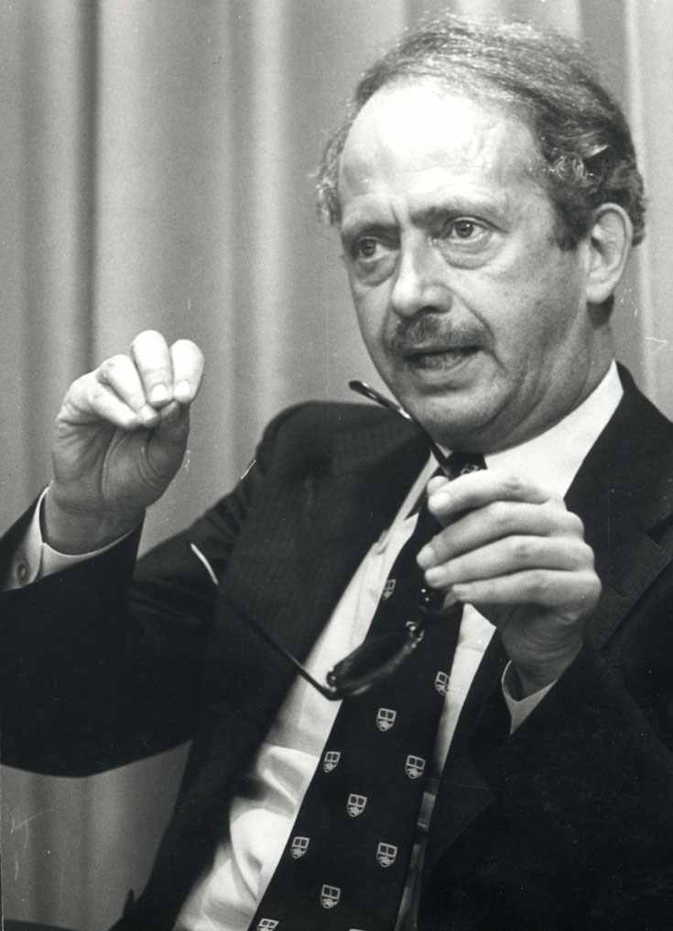

A civil társadalom eszméjének egyik fő teoretikusa volt, aki a modern közösségiség alapjának az állampolgárt, vagy, ahogy ő nevezte a közpolgárt tartotta. A civil társadalom a citizenek (közpolgárok) társadalma, akiknek jogaik vannak, és akik és civilizált módon viselkednek egymással. A civil társadalom olyan társadalom, amely arra törekszik, hogy senki ne legyen kirekesztve, és amely tagjainak az odatartozás érzését és a szabadság alkotmányát biztosítja. (…) Az embereknek kötődésre és választási lehetőségekre van szükségük ahhoz, hogy életlehetőségeiket a maguk teljességében élvezhessék… Ezek a kötődések az autonóm társulások variációit igénylik, amit civil társadalomnak nevezünk.

Forrás: Wikipedia

**Az újabb szociológiai irányzatok**

Egészen új elméleti irányzatnak számít a szociológiában a **racionális választás elmélete**, amely - szemben a pszichológiához közelítő előző három irányzattal - inkább a közgazdaságtanhoz hasonlítható.

**James S. Coleman (1926-1995)**

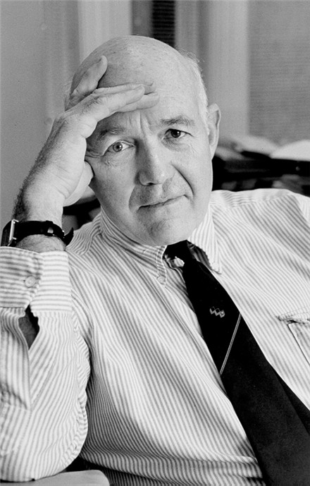

Alaptétele, hogy **az ember elsődlegesen racionálisan választ** (és nem normákat követ). Az elmélet szerint az emberek különféle módon cselekszenek és döntenek, és e döntések és cselekvések összegződése az, amit a társadalomban látunk. A racionális döntés elmélete a klasszikus és a neoklasszikus közgazdaságtan felfogását ülteti át a szociológiába. Normatív szabályozás bevezetésére csak akkor kerül sor, amikor az individuális döntésekmár kárt okoznak a társadalom minden tagja számára. Coleman később azt hangsúlyozza, hogy a modern társadalmakban egyre nagyobb szerepet játszanak az emberi közösségek, a társadalmi szervezetek, és kiemeli a társadalmi tőke szerepét is.

A racionális választás elmélete túlságosan leegyszerűsített, így az újabb irányzatok a **„korlátozott racionalitás”** vizsgálatát tűzték ki célul, ahol a normák és értékek gátat szabnak a pusztán racionális magatartásnak. A korlátokat a társadalmak maguk állítják fel egy olyan normarendszerrel, ahol az egyének maguk szabnak gátat egyéni, individuális érdekeik érvényesítésének a társadalom harmóniája érdekében. A korlátozott racionalitás elméleteszerint – amely főleg James G. March és Herbert A. Simon nevéhez fűződik – az egyének nem a maximális vagy az optimális, hanem a kielégítő alternatívát választják.

A mai modern szociológiában újra megjelennek a korábbi irányzatok, újraélednek a posztmodern és modernizációs elméletek mellet sajnálatos módon esetenként a fajelméletek is.

A világ mai szociológiáját tehát a különféle elméleti irányzatok együttélése, pluralizmusa jellemzi, de túlsúlyban van ma is az empirikus szociológia.

